نقش مدیریت دانش و CRM تحلیلی در کسب و کار: چارچوب مبتنی بر داده کاوی

چکیده
هدف - هدف این مقاله ارائه تجزیه و تحلیل کاملی از مفاهیم هوش کسب و کار (BI)، مدیریت دانش (KM) و CRM تحلیلی (aCRM) و ایجاد چارچوبی برای تلفیق هر سه با یکدیگر است. این مقاله همچنین به دنبال ایجاد یک مدیریت دانش و چارچوب مبتنی بر aCRM با استفاده از تکنیک های داده کاوی (DM) است که به تصمیم گیری سرمایه گذاری کمک می کند. هدف به اشتراک گذاشتن این مورد است که چگونگه مدیریت دانش و aCRM می تواند در چارچوب تجزیه و تحلیل بدون مشکل برای حفظ برتری در تصمیم گیری با استفاده از تکنیک های موثر داده کاوی یکپارچه سازی شود و چگونه کار بر روی چنین سیستم aCRM برای فعالسازی سازمان در ارائه راه حل های کامل می تواند موثر باشد.
طرح / روش / رویکرد - این مقاله بر اساس مطالعه متمرکز شده و اختصاص داده شده به نوشته های حاضر در مورد aCRM، مدیریت دانش و تکنیک های داده کاوی است. این مقاله در نظر گرفته که چگونه توسعه یک استراتژی و چارچوب عملیاتی که aCRM را بر پایه تکنیک هایDM موجود و روش مدیریت دانش برای مقابله با چالش های کسب و کار، صورت می گیرد. بر اساس این پژوهش، یک چارچوب سفارشی و یکپارچه برای مطابقت با نیازهای کسب و کار طراحی شده است.
یافته ها - مدیریت دانش روی مدیریت دانش KM و aCRM روی به دست آوردن اطلاعات تحلیلی از داده های مشتری تمرکز می کند. KM و aCRM به فرایند و درک تصمیم گیری کمک می کنند. کشف این دانش سخت. از این رو، این مقاله اهمیت ابزارها و تکنیک های داده کاوی برای کشف دانش توسط ادغام بین KMوaCRM. را توضیح می دهد. این مقاله مدیریت دانش یکپارچه و چارچوب مبتنی بر aCRM را با استفاده از تکنیک های DM.ارائه می دهد.
محدودیتها/مفاهیم تحقیق - همه شرکت ها نمی توانند مدیریت دانش در حالی که aCRM. را اجرا می کنند، را اتخاذ نمایند. مدیریت دانش نیاز به گذراندن دوره نقاهت از فرهنگ سازمانی، نوآوری های فن آوری، نیروی کار موثر در به رساندن اوج انتشار دانش در حوزه های کسب و کار دارد.
مفاهیم عملی: - سازمان های پیاده سازی کننده این چارچوب aCRM فعال شده دانش به راحتی قادر به تبدیل دانش کسب و کار خود از طریق CRM تحلیلی برای حل بسیاری از مسائل کسب و کار، مانند افزایش نرخ پاسخ به پست الکترونیکی مستقیم، تلفن، پست الکترونیکی، و کمپین های بازاریابی تحویل داده شده اینترنت ، افزایش فروش و خدمات افزایش یافته خواهند بود. با aCRM، کارخانه ها می توانند سودآور ترین مشتریان خود را شناسایی و از این دانش برای طرح های تبلیغاتی برای مشتریان و همچنین مشتریان آینده با پیش بینی در ROI استفاده نمایند.
اصالت / ارزش - نیاز به یکپارچه سازی مدیریت دانش و aCRM روشن است. این مورد برای اقدام کنندگانی نوشته شده است که به دنبال روشی به منظور بهبود عملکرد کسب و کار و حفظ سود بالا برای کسب و کار خود توسط ترکیب aCRM فعال شده دانش در تنظیمات خود هستند.
کلمات کلیدی: روابط مشتری، مدیریت دانش، داده کاوی، تجزیه و تحلیل کسب و کار

نوع مقاله مقاله تحقیقاتی
1. مقدمه
مدیران کسب و کار تحقق بخشیدن به اهمیت تحلیلی مدیریت ارتباط با مشتریرا (aCRM) در رویکرد خود برای ارتباط با مشتریان شروع کرده اند.
استفاده از این روش تحلیلی به سازمانهای کسب و کار کمک می کند تا مزایایی که از طریق تجزیه و تحلیل مستمر داده های مشتری به دست می آید را درک نمایند. چارچوب عملیاتی سنتی اطلاعات مربوط به مشتری به حداکثر منافع خود رسیده است و در حال حاضر تماس تحلیلی با داده های عملیاتی اطلاعات اضافی مربوط به مشتریان را فراهم می کند. این اطلاعات از اطلاعات پنهان و ناشناخته مربوط به مشتریان برای کمک به بازار در تجزیه و تحلیل سبد خرید متفاوت است.
ACRM پیدا کردن اطلاعات پنهان و ناشناخته از داده های مشتری کمک می کند. موتور تحلیلی دانش مورد نیاز در مورد مشتریان برای مدیر کسب و کار را فراهم می کند. Doyle (2005) یک نقشه نمونه راه را برای aCRM نشان داد. Shogini (2003) دریافت که چگونه تجزیه و تحلیل CRM برای پرداخت به کاربران آن شروع می شود. این به درک مشتریان با روشی بهتر کمک می کند و به مدیران کمک می کند تا تعامل نزدیک با مشتریان داشته باشند.
Macsweeney (2001) اهمیت تحلیلی CRM را با توجه به آن به صورت گام بعدی در دنیای کسب و کار دریافت و متحقق ساخت. تجزیه و تحلیل داده های مشتری منجر به مدیریت موثر در درون سازمان می شود. این امر به مدیران کمک کرده تا استراتژی خود را بالاتر از نقطه تماس به مرکز طرح ریزی نمایند که تنها برای ارائه اطلاعات موجود مربوط به مشتری مورد استفاده قرار می گیرد. تجزیه و تحلیل سبد بازار، فروش متقابل را با اتخاذ aCRM در سازمان افزایش می دهد. Thomas (2003) اهمیت رو به رشد تجزیه و تحلیل CRM در کسب و کار را دریافت.. Xu و Walton (2005) اهمیتaCRM را برای به دست آوردن دانش مشتری نشان داد.Qiaohong و همکاران. (2007) چارچوبرا aCRM برای داده های توزیع شده طراحی نمودند. Kadayam (2002) اهمیت مدیریت علم و دانش (KM) را برای به دست آوردن ROI از هوش تجاری نشان داد (BI). همانطور که aCRM در حال حاضر در حال جلب کردن و روش های مدیریت دانش در حال پیشرفت است، جوهره aCRM و ارزش آن را می توان در یک سازمان تنها با اصول KM و داده کاوی (DM) احساس نمود. Nemati و همکاران (2002) انبار دانش را به عنوان یکپارچه سازی مدیریت دانش، پشتیبانی تصمیم گیری، هوش مصنوعی و انبارش داده ها مصطلح نمودند. Nemati موفقیت سازمانی را، یک ظرفیت تصمیم گیری KM استدلال می کند، DM ضروری است. این مشتق شده یک واقعیت است که برای مدیریت دانش موفق CRM مبتنی بر تحلیلی همراه با DM ضروری است. این مورد یک حقیقت را نتیجه داد که برای CRM موفقیت آمیز مبتنی بر تحلیل، KM جفت شده با DM ضروری است. Cody و همکاران. (2002) اثربخشی اجرای مدیریت دانش و هوش را نشان دادند. این مورد از این واقعیت گرفته شده که DM و KM روش های ضروری برای تجزیه و تحلیل کسب و کار است. Hameed (2004) برای آوردن تفاوت بین مدیریت دانش و BI تلاش نمودند.
مدیریت دانش مربوط به مشتری نیاز به جمع آوری از تمام راههای ممکن دارد و به معنای جزئیات دموگرافیک مشتری ، الگوهای خرید مشتری و یا سایر منابع خارجی است. این اطلاعات می تواند به طور موثر جمع آوری شود و از طریق روش هایی مورد استفاده قرار گیرد که به سهولت تعامل سریع با مشتریان. aCRM را میسر می سازد. ابزارها و تکنیک های DM به جمع آوری، ذخیره و بازیابی موثر اطلاعات از داده های مشتری کمک می کند. اتخاذ aCRM در سازمان وابسته به فن آوری مورد استفاده برای تجزیه و تحلیل است. ابزار و فنون DM به کشف اطلاعات پنهان و ناشناخته از داده های مشتری کمک می کند.
این مقاله به شرح زیر سازمان یافته است: در بخش 2 انگیزه و تحقیقات مرتبط با مدیریت دانش و حوزه aCRM. ارائه شده است. بخش 3 نشان دهنده که طرح و روش اتخاذ شده توسط نویسندگان است. بخش 4 به بررسی اهمیت رو به رشد aCRM و DM.می پردازد. بخش 5 به اهمیت مدیریت دانش در کسب و کار فعلی می پردازد. بخش 6 چارچوبی برای aCRM از دیدگاه مدیریت دانش با استفاده از ابزار و فنون DM را نشان می دهد. بخش 7 سازماندهی کسب و کار را استفاده از aCRM مبتنی بر مدیریت دانش در سازمانها با استفاده از تکنیک های DM منعقد شده نتیجه می گیرد.
2. تحقیق و انگیزه های مرتبط
استفاده از DM به طور فزاینده ای در دنیای کسب و کار رو به رشد است. این مورد می تواند از طریق تجزیه و تحلیل مجموعه ای از بسیاری از سازمان ها در محیط کسب و کار فعلی محقق شود. استفاده از DM در CRM، سود بسیار زیادی برای تولید صنایع بخش خدمات کرده است. رشد aCRM از طریق استفاده از DM برخی از نگرانی های جدی را در رابطه با امنیت ایجاد کرده است.
بررسی نوشته ها به شرح زیر است: است.
- بررسی چارچوب های موجود برای aCRM.
- تحقیقات مرتبط در زمینه aCRM و DM.
- . KM بر اساس BI و aCRM.
کار انجام شده توسط AHN و همکاران. (2003) چارچوبی را در aCRM بر اساس انبار داده های توزیع شده طراحی نمود. مقاله ارزش افزوده آنها برای چارچوب ما به عنوان جنبه مهم مورد نیاز چارچوب در مورد aCRM فقط از این مقاله مورد مطالعه قرار گرفت.. Tzokas و Saren (2002) نشان دادند که دانش روش به دستیابی به مزیت رقابتی در بازاریابی رابطه کمک می کند.Rowley (2002) سوالاتی را برای مدیریت دانش مشتری در محیط کسب و کار الکترونیکی یافت. Kim و Hawamdeh (2008)، استفاده گسترده از دانش مشتری را در وب سایت تجارت الکترونیک استدلال نمودند و اهمیت آن در تجارت الکترونیک کسب و کار را نشان داد. SAP (2003) اهمیت رو به رشد aCRM در کسب و کار سرمایه گذاری را دریافت و نشان داد. این مقاله در به دست آوردن بینش به این مورد کمک می کند که چگونهaCRM واقعا برای سازمان های کسب و کار مفید است.. Xu و Walton (2005) توضیح دادند که چگونه دانش مشتری از طریق aCRM به دست می آید. این مقاله در به دست آوردن بینشی به تجزیه و تحلیل کمک کرده است. CRM. Qiaohong و همکاران. (2007) چارچوب طراحی aCRM را در انبار داده های توزیع شده نشان دادند. Campbell (2003) اهمیت دانش مشتری و ایجاد آن برای فراهم آوردن ارتباط با مشتری در سازمان برای روند ایجاد بحث استراتژیک را نشان داد.
Saarenvirta (1998) استفاده از DM در ارتباط با مدیریت مشتری برای کمک به مدیران در تصمیم گیری های استراتژیک را بررسی. این مقاله به ما کمک کرد تا بدانیم که چگونه DM به خوبی می تواند مزیت اضافه شده به CRM را ارائه دهد Siragusa (2001) اجرای DM برایCRM بهتر و خدمات بهتر برای مشتریان برای ارائه رضایت آنها را مطرح کرد.. Mukhopadhyay و Nath (2001) بهره وری سیستم های CRM را اندازه گیری نمود و مدلی ارائه نمود که برای اندازه گیری بهره وری سیستم CRMارائه می شود. Wang و همکاران. (2004) نرم افزار DM هوشمند برایرا CRM با نشان دادن اثر DM در تجزیه و تحلیل داده های مشتری یافتند.. Berson و همکاران. (1999) توضیح دادند که چگونه ساخت نرم افزار DM برای CRM که به ما در به دست آوردن دانش در مورد CRM و DM با جزئیات کمک می کند، صورت می گیرد. Wang و Wang (2007) کاوش دنباله داده های ترتیب خرید را برای بخش مشتری آنلاین بررسی نمودند. Chen و همکاران. (2005) کاربرد DM دررا CRM در کسب و کار کارت های اعتباری بررسی نمودند. Chen و همکاران. (1996) مروری بر DM از دیدگاه پایگاه داده را مورد بحث قرار دادند.. Kleissner (1998) DM را برای سرمایه گذاری بررسی نمودند. Srivastava (2004) DM را برای مدیریت ارتباط با مشتری مورد تاکید قرار دادند.. Ranjan و Bhatnagar (2008) ابزارهای اجرای موثر CRM از DM را مورد بررسی قرار دادند. DM به پیدا کردن اطلاعات پنهان و ناشناخته از پایگاه داده های عملیاتی مشتری کمک می کند. این اطلاعات توسط شرکت ها برای رشد در آینده، و برای رسیدن به مزیت رقابتی مورد استفاده قرار می گیرند.. Ranjan و Bhatnagar (2008) عامل موفقیت مهم و حساس را برای پیاده سازی CRM با استفاده از DM مورد بررسی قرار دادند.
Rowley (2002) بازتابی از مدیریت دانش مشتری را در کسب و کار الکترونیکی به ما نشان دادند. این مقاله به ما کمک کرد تا اهمیت رو به رشد مدیریت دانش در کسب و کار الکترونیکی را دریابیم. . Rowley (2004) یکپارچگی بین بازاریابی رابطه و مدیریت دانش را بررسی نمود. این مقاله نشان داد که چگونه همکاری مدیریت دانش با بازاریابی رابطه سود سازمانها را افزایش می دهد.. Nissen (1999) به بررسی مدیریت دانش بر پایه دانش در حوزهمهندسی مجدد پرداخت. Lee و Thang (2005) در مورد سیستم CRM مبتنی بر مدیریت دانش بحث نمودند. Lyons و همکاران. (2008) چگونگی تعالی دانش فعال شده در عملکرد را که می تواند توسط یکپارچه سازی مدیریت دانش و مدیریت کیفیت به دست آید را بررسی نمودند. Kaplan (2006) چارچوب همگرایی دانش را برای ساختن یک فرهنگ یادگیری عملکرد توسعه داد. Kaplan و Reed (2007) نشان داد که رشد مدیریت دانش از تئوری در عمل در طول سالیان صورت می گیرد. این مقاله کمک کرد تا ما دانش کاملی در مورد مدیریت دانش را به دست آوریم.
مطالعه مقالات به ما در به دست آوردن بینش به اینکه چه aCRM کامل است کمک کرد. این مقالات نیز کمک کرد که ما به کاربرد و اهمیت مدیریت دانش و DM در دنیای کسب و کار پی ببریم. مطالعه مقالات مربوط به مدیریت دانش، DM و aCRM و اتخاذ سریعتر aCRM در سازمان کسب و کار، به ما انگیزه می دهد و ما را وادار به ارائه دانش فعال شده برای چارچوب aCRM با استفاده از تکنیک های DM. می نماید. این مورد انگیزه تحقیق ما است.
3. طراحی و رویکرد
هدف پژوهش، توسعه جدید چارچوب داده کاوی فعال شده دانش مبتنی بر CRM تحلیلی برای یکپارچه سازی مدیریت دانش و تحلیلی CRM است ما به دنبال روش علمی همانند مورد شرح داده شده توسط مارس و اسمیت (1995) و Hevner و همکاران. (2004). هستیم. علم طراحی […]فناوری IT در نظر گرفته شده برای حل مشکلات سازمانی را ایجاد و ارزیابی می کند:
در الگوی طراحی علم، دانش و درک از حوزه مشکل و راه حل ها آن در ساخت و استفاده از مصنوع طراحی شده به دست می آید. […] چنین مصنوعاتی معاف از قوانین طبیعی و یا نظریه های رفتاری نیستند. برعکس، ایجاد آنها متکی بر تئوری های موجود در هسته مورد استفاده، آزمایش، اصلاح و توسعه یافته از طریق تجربه، خلاقیت، بینش و شهود، و قابلیت های محقق مشکل است (Hevner و همکاران، 2004).
3.1 روش پژوهش و استراتژی
هدف از این مطالعه، به دست آوردن عمیق در مورد CRM تحلیلی است، دانش مدیریت و یکپارچه سازی آن از منظر داده کاوی، انتخاب رویکرد کیفی برای تحقق هدف اعلام شده مناسب است و حالات موردی تجربی از اتخاذ چارچوب برای اعتبار این گفته مورد بحث قرار گرفته است. هدف از این مقاله تجزیه و تحلیل کاملی از مفاهیم BI، KM و aCRM و ایجاد چارچوبی برای یکپارچه کردن تمام این سه مورد با یکدیگر است. حوزه نظری این مقاله، تمایز قائل شدن بین BI، KM و aCRM روشن شدن نقش و اهمیت هر کدام در محیط کسب و کار است. هدف این پست الکترونیکی به اشتراک گذاشتن این مورد است که چگونه KM در aCRM می تواند یکپارچه شود که از تکنیک های DM یکپارچه برای حفظ برتری در عملکرد کسب و کار استفاده می کند. این مقاله همچنین سه اصل را ترسیم می کند که اساسا ممکن است به عنوان دستورالعمل / قالب، برای ایجاد یک مدیریت دانش موفق چارچوب aCRM استفاده شود. در جایی که داده ها متناقض و ناکافی باشند، توجیه منطقی ارائه شده است. علاوه بر این، چند مورد از حالات تجربی به طور عمیق تر اطلاعاتی را در مورد مشکل تحقیق در مورد تعاریف، سود و ویژگی های مختلف aCRM در مدیریت دانش با استفاده از اطلاعات و تکنیک های ابزار کاوی فراهم می کند.
3.2 تکنیک های جمع آوری داده ها
انتظار می رود داده هایی که برای این مطالعه جمع آوری شده است به طور عمده دارای ماهیت کیفی باشند. روش های جمع آوری داده ها، بحث ها و نشست های غیر رسمی است. این مقاله بر اساس مطالعه نوشته های کنونی متمرکز شده و اختصاص داده شده به aCRM، KM و تکنیک های DM است. نویسنده با مدیران سازمان ها برای بحث رسمی در به دست آوردن بینش به فن آوری های که قبلا گفته شده، تماس داشته است. بر اساس بازتابی از بحث های قبلی، ملاقات با توسعه دهندگان، مدیریت مربیان، مشاوران مدیریت و دانشجویان مدیریت برای تصمیم گیری در مورد ارائه چارچوب موثر برای aCRM با توجه به تکنیک های DM و مدیریت دانش بوده است. نویسندگان مذاکرات رسمی با سخنگوهای مختلف در کنفرانس های کلیدی مختلف بین المللی و کنفرانس های ملی در مورد مدیریت دانش، aCRM، BI و DM داشته اند و آمارهای مختلف از آنها برای برخی از نتیجه گیری ها جمع آوری شده است.
روش اتخاذ شده می تواند به صورت زیر طبقه بندی شود:
(1) اهمیت aCRM، احساس شد و از طریق مطالعه مختلف نوشته ها و بررسی ها تحقق یافت.
(2) اهمیت DM در ارائه مزیت اضافه شده در اطلاعات پنهان و ناشناخته از طریق مطالعه متون و بررسی هایی که ما تا به حال داشته ایم، تحقق می یابد.
(3) ما چگونگی توسعه یک راهبرد و چارچوب عملیاتی را که aCRM را بر پایه و اساس روش های DM موجود و رویکرد مدیریت دانش برای رفع چالش های کسب و کار می سازد، در نظر گرفتیم.
(4) ما طور موثر به دنبال رویکردهایی برای یکپارچه سازی مدیریت دانش با اصول aCRM بودیم.
(5) ما نیاز به یک روش داشتیم که برای ارزش مشتری با حداکثر منافع برای یک سازمان کار کند.
(6) ما در این مقاله روی رویکرد KM فعال شده aCRM تمرکز نمودیم.
(7) ادغام موفقیت ترکیب مدیریت دانش در aCRM را مورد بحث قرار دادیم.
(8) ما اصول و چارچوب aCRM برای اثربخشی در سازمان های کسب و کار را تحقیق نمودیم. Ranjan و Bhatnagar (2009) اصول aCRM موفق در سازمان های کسب و کار را نشان دادند.
(9) بر اساس تحقیقات ما، ما چارچوب سفارشی، یکپارچه ای را برای مطابقت با نیازهای خود از کسب و کار طراحی نمودیم.
(10) ما سه اصل اساسی برای aCRM را شناسایی نمودیم که باید اجرا شود. آنها عبارتند از:
- مدیریت دارایی دانش در aCRM، که ارزش را به مشتریان اضافه می کند؛
- ساختار دانش، و فرآیندهای در aCRM برای جمع آوری توزیع، و تبدیل اطلاعات به مقدار پایین به خط و
- پخش دانش، که اقدامات aCRM را مورد قضاوت قرار می دهد.
3.3 تصدیق چارچوب
چارچوب نهایی ظهور یافته به طور تجربی برای پیدا کردن راه حل های مختلف مشکلات کسب و کار و الزامات در سازمان های مختلف کسب و کار مورد بررسی قرار می گیرد. اعتبار این چارچوب باید بیشتر توسط بررسی تاثیر آن بر روی مورد آزمایش واقعی سناریو، که موضوع کار تحقیقاتی در آینده است، آزمایش شود، چرا که آنها نیاز به پیاده سازی واقعی چارچوب گفته شده در سازمان دارند. ما بر این باوریم که چارچوبی برای یکپارچه سازی مدیریت دانش با aCRM با استفاده از تکنیک های DM باید در صورت لزوم به عنوان پارامتری مهم در نظر گرفته شود. ما بر این باوریم که کار آینده در این چارچوب را در تجزیه و تحلیل شایستگی آن در مورد را در سازمان هایی است که مدیریت دانش در aCRM را پیاده سازی می کنند. ما اعتقاد داریم که اجرای موفقیت آمیز این چارچوب ارزش کسب و کار سازمان ها را حفظ می کند.
4. ACRM و DM: مقدمه
وفاداری مشتری را می توان از طریق مدیریت موثر اطلاعات مشتری افزایش داد و این کار کسب و کار برای سازمان ها را گسترش می دهد. Lin و Su (2003) نشان دادند که چگونه استراتژی های CRM در صورت اجرا می تواند به طور موثر ارزش مشتری را برای ارائه رضایت به مشتریان افزایش دهد. جنبه کلیدی، جمع آوری اطلاعات ارزشمند مربوط به مشتری و استخراج اطلاعات پنهان و ناشناخته است که می تواند با همه افراد مرتبط به اشتراک گذاشته شود.
یکپارچه سازی اطلاعات عملیاتی مربوط به مشتری با ابزارهای تحلیلی DM برنامه های تحلیلی را برای به شناسایی روندهای قابل پیش بینی در رفتار مشتری نیاز دارد. بنابراین نتیجه تجزیه و تحلیل اطلاعات می تواند در فرآیند BI سازمان ها برای برنامه ریزی موثر استراتژی بازاریابی گنجانیده شود. داده های تحلیلی مربوط به مشتریان شامل رفتار خرید مشتری و سایر اطلاعات جمعیتی بسته به نوع بخش و یا سازمان مانند سن، و غیره می شود. Doyle (2007) اهمیت تجزیه و تحلیل CRM را با استفاده از یک مورد کسب و کار نشان داد. Kim و Lee (2007) انتخاب مشتری و استراتژی هایی را تجزیه و تحلیل نمودند که در آن شبکه های خارجی وجود دارد. Iriana و Buttle (2006) ویژگی های استراتژیک، عملیاتی و aCRM را نشان دادند.
استفاده از aCRM در BI به شرکت ها برای برنامه ریزی استراتژی خود در بازاریابی، خدمات و هر کدام از بخش های دیگر این سازمان کمک کرده است. ACRM فرایند ارزیابی داده های مشتری و الگوی رفتار آنها در خرید هر محصول برای درک بهتر این روندها است. شرکت تجاری نیاز به دانستن پاسخ به سوالات خاصی از aCRM دارد که آنها عبارتند از:
- محصولاتی که می توانند با هم فروخته شوند کدام موارد هستند؟
- سودآورترین مشتریان چه کسانی هستند؟
- چه پیشنهاداتی می تواند برای افزایش سود ارائه شود؟
- روندهای پیش رو در بازار چیست؟
- چگونه فروش متقابل افزایش می یابد؟
- چگونه فروش افزایش می یابد؟
دانستن پاسخ به این پرسش ها به چارچوب گذاری سیاست ها برای شرکت ها توسط مدیران کمک می کند. این امر ممکن است، اگر تجزیه و تحلیل، داده های مشتری توسوسط ابزار های تحلیلی، و فنون DM انجام شود Hall (2004) aCRM را لینک گم شده در استراتژی CRM برای پیاده سازی BI در سازمان یافت. ACRM از اجزا و فرایندهای زیر تشکیل شده است:
پایگاه داده های مختلف که از آن داده های مشتری را می توان جمع آوری نمود، مانند پایگاه داده تولید ، پایگاه داده های داخلی، پایگاه داده خارجی، مانند اطلاعات مرکز و داده های آرشیو.
انبار داده های عملیاتی مشتری شامل اطلاعات مربوط به مشتری مرکز تماس، و غیره
ابزارهای تحلیلی و تکنیک های DM می تواند الگوریتم مدل سازی برای تجزیه و تحلیل اطلاعات مشتری را به منظور پیدا کردن اطلاعات مخفی ارائه دهد.
مدیریت کمپین.
گزارش از اطلاعات بازیابی شده.
ارتباطات از اطلاعات بازیابی شده از طریق محیط شبکه بندی شده به کاربران مختلف.
ACRM قادر به ارائه مزایای بالا برای سازمان های کسب و کار است.
اجرای aCRM در راه اندازی سازمانی منجر به مزایای زیر شده است:
- کمک به فروش های متقابل و بالا رفتن فروش
- بازاریابی هدفمند از طریق aCRM امکان پذیر می شود.
- به تجزیه و تحلیل سبد بازار کمک می کند.
- به فعالیت های تشخیص تقلب کمک می کند.
- به بخش بندی مشتریان بر اساس معیارهای ثابت کمک می کند.
DM به کشف اطلاعات پنهان و ناشناخته از انبار داده ها کمک می کند. DM در حال حاضر عمدتا در بخش کسب و کار برای پیدا کردن الگوهای مخفی و جالب مورد استفاده قرار می گیرد. aCRMis از طریقDM به عنوان داده های مشتری بهره مند می شودکه در طول زمان جمع آوری شده و می تواند از طریق ابزار و تکنیک های DM برای پیدا کردن اطلاعات مخفی و ناشناخته مورد تجزیه و تحلیل قرار گیرد. تکنیک های مختلف DM مانند خوشه بندی، طبقه بندی، شبکه عصبی، و غیره دردسترس هستند. این روش به بخش بندی مشتریان با توجه به انتخاب آنها و غیره کمک می کند. این روش به تجزیه و تحلیل سبد بازار کمک می کند. تصمیم گیری برای مدیران کسب و کار با اطلاعات مربوط به روند در آینده در دسترس که به راحتی با استفاده از روش ها و ابزار های DM ساخته شده است، آسان می شود.
5. مدیریت دانش: مقدمه
دانش بخش مهمی از BI است. Hameed (2004) هوش را به عنوان یافته های ناشناخته، مخفی، اطلاعات ذاتی از سازمانی مختلف داده ها تعریف می کند که برای تصمیم گیری مفید است. این کمک می کند تا سازمان BI را به دست آورد. DND Interanet (2004) مدیریت دانش را به صورت زیر تعریف نمودده است:
یک رویکرد یکپارچه سیستماتیک که هنگامی برای یک سازمان اعمال شود، استفاده بهینه از اطلاعات به موقع، دقیق و مرتبط با آن را فعال می سازد؛ همچنین تسهیل کننده کشف دانش و نوآوری، ترویج و توسعه یک سازمان یادگیری و افزایش فهم با یکپارچه سازی تمام منابع اطلاعاتی، و همچنین دانش و تجربه به صورت فردی و جمعی است.
Haimila (2001) KM را برحسب BI تعریف می کند. او نشان داد که KM کمک حال BI است. این امر مستلزم مشارکت در راه اندازی کسب و کار BI است. ابزارها و تکنیک های DM نقش مهمی را در ارائه یک محیط واقعی BI در سازمان بازی می کنند. ابزار و فنون DM قادر به پیدا کردن اطلاعات مخفی و ناشناخته برای کمک در به دست آوردن دانشی هستند که به اصطلاح BI فراهم می کند. Cook و Cook (2000) کشف نمودند که توسعه فن آوری به ارائه سریع و ابزار قدرتمند برای ذخیره، بازیابی، مدلسازی و تجزیه و تحلیل مقدار زیادی از اطلاعات از داده های مشتری کمک می کند. این امر با داشتن انبار داده های بزرگ از مشتریان که می تواند ذخیره شود و ابزار و تکنیک های قدرتمند DM برای تجزیه و تحلیل داده های مشتری به منظور کشف اطلاعات مربوطه و مهم، ممکن است. Kadayam (2002) پیشنهاد نمود که BI و KM در طول چند دهه تکامل یافته اند. BI ابزارهای سنتی قبلی را برای دستیابی به اهداف خود اتخاذ می کند در حالی که KM روی استفاده از زیرساخت فن آوری متمرکز است. توسعه در زمینه اینترنت و فن آوری های مانند DM برای تجزیه و تحلیل داده های مشتری دارای شکافی میان BI و مدیریت دانش است.
Campbell (2006) 11 اصل را برای موفقیت مدیریت دانش تعریف نمودن. ما آنها را با توجه به aCRM اتخاذ نموده ایم. آنها عبارتند از:
(1) مدیریت دانش یک نظام است: مدیریت دانش باید به عنوان نظم و انضباط کامل تصور شود و نه فقط یک فن آوری. کامل بودن برحسب نظم و انضباط در ارائه یک سیستم خوب برای گرفتن اطلاعات مربوط به مشتریان، تجزیه و تحلیل آن و استفاده از دانش گرفته شده از آن کمک می کند. سیستم کامل بهبود می یابد و آخرین فن آوری استخراج دانش از سیستم را فعال می سازد.
(2) یک قهرمان کافی نیست: تلاش مستمر برای بازیابی و استفاده از دانش از مدیریت دانش نیاز به یک قهرمان دارد، که نباید سازمان را زمانی که این مورد می تواند فاجعه برای سازمان ایجاد کند، ترک کند. درک از جنبه ای از سازمان باعث بسیاری از اختلاف ها می شود و تجزیه و تحلیل داده های مشتری نیاز به تجربه در دوره دانش گذشته و یا اطلاعات گرفته شده از طریق سیستم aCRM دارد.
(3) تغییر فرهنگی اتوماتیک نیست: تغییر در فضای سازمانی شامل فن آوری های فعال شده مدیریت دانش، اتوماتیک نیست. پذیرش آخرین و تغییرات جدید تکنولوژیکی باید در راه اندازی سازمانی مورد استقبال قرار گیرد که این شامل استفاده از آخرین ابزارها و تکنیک های DM می شود.
(4) ایجاد یک برنامه مدیریت تغییر: طرح تغییرات اجرا شده در سازمان باید توسعه باشد به طوری که تغییرات جدید روی سیستم به گونه ای تاثیر نگذارند که ایجاد اثر منفی نماید. این مورد هنگامی که استفاده از KM فعال شده aCRM یک کار پیچیده است، نیاز می شود، که نیاز به برنامه ریزی و درک دارد.
(5) استراتژیک ماندن: تصمیم گیری برای مدیریت دانش، نیاز به دراز مدت و مستمر بودن دارد. این به معنای تصمیم استراتژیک برای پیاده سازی فن آوری های مدیریت دانش فعال در راه اندازی یک کار و بار نیست، بلکه باید به طور مداوم تحت نظارت و حفظ قرار گیرد. پیاده سازی aCRM مبتنی بر KM نیاز به سرمایه گذاری در مقدار زیادی دارد و خروجی باید در طول یک دوره زمانی بررسی شود و نه بر اساس ناگهانی زمان تصمیم تحت تاثیر قرار شده از طریق aCRM که ممکن است برنامه های طولانی بلند مدت باشد.
(6) انتخاب یک موضوع، عمیق بودن، و نگه داشتن آن در حال حاضر: درک عمیق از موضوع نگرانی مهمی است. این کار به جمع آوری حجم عظیمی از اطلاعات مربوط که می تواند برای استخراج دانش از آن استفاده شود، کمک می کند.
(7) محدودیت ها را رها نکیند.: محدودیت ها نیاز به مراقبت در دراز مدت دارند تا امکان تحویل سریع و آسان دانش فراهم شود. این دانش می تواند در طول زمان با مجموعه های خاص مورد نیاز و داده ها بهبود یابد.
(8) تنظیم انتظارات و یا متمایز نمودن خطر: اندازه گیری انتظار نیز مهم است. ما باید قادر به اندازه گیری ROI بازگشتی برای مدیریت دانش باشیم. خطر ارزیابی شامل هر چشم انداز کسب و کار می شود. این خطر باید به خوبی از قبل محاسبه شود.
(9) مدیریت دانش برای سیستم های موجود: سیستم کنونی موجود نیاز به مجتمع شدن با فن آوری KM فعال شده دارد تا در به دست آوردن سود از هر دو سیستم کمک کند. این موضوع نیاز به برنامه ریزی مناسب در مورد نحوه یکپارچه سازی سیستم های موجود مدیریت دانش با سیستم جدید دارد.
(10) سازمان ها باید به کاربران خود خدمات خود را آموزش دهند: آموزش کاربر فن آوری های جدید باید به شیوه ای مناسب استقبال شود. مدیریت دانش در میان کاربران، کارکنان و هر کسی که مرتبط با آن است، نیاز به عمومی شدن دارد. این آموزش و آگاه ساختن آنها را در مورد ایمیل، خدمات آنلاین، و غیره لازم است.
(11) تبدیل شدن به سازمان فعال شده دانش: راه اندازی کل سازمان نیاز به اتخاذ تغییرات تکنولوژیکی دانش فعال شده در سال های آینده دارد. این به سازمان در به دست آوردن سود از روش های فن آوری آینده و بهبود مدیریت دانش جدید کمک می کند.
Eppler و همکاران. (1999) فرایند CRM در نظر گرفته شده در مورد فرآیندهای دانش محور تعریف نموده اند. این بدان معنی است که فرآیند CRM نیاز به دانش فعال دارد. Lee و Thang (2005) دانش از CRM در سه دسته تعریف می کنند. آنها عبارتند از:
(1) دانش در مورد مشتریان: اطلاعات مربوط به مشتریان باید طریق جزئیات مختلف جمع آوری شده از آنها قابل درک باشد. این اطلاعات را می توان از جزئیات جمعیتی آنها جمع آوری نمود که به درک در مورد مشتریان با جزئیات کمک می کند. این کار CRM عملیاتی در سازمانها را قادر می سازد. دانش برگرفته از داده های مشتری می تواند برای سازمان در فروش، خدمات و بازاریابی مفید باشد (نگاه کنید به شکل 1). اطلاعات تحلیلی مرتبط به مشتریان در افزایش فروش، بهبود استراتژی های بازاریابی و رضایت مشتری در مدت خدمات ارائه شده کمک می کند.
(2) دانش برای مشتریان: اطلاعات بازیابی شده از طریق دانش در مورد مشتریان را می توان برای ارائه مزایا به آنها استفاده نمود. این امر از طریق تجزیه و تحلیل داده های مشتری از طریق ابزار و تکنیک های DM برای قادر ساختن استخراج اطلاعات مهم ممکن است ، که برای مشتریان مفید می باشد. این کار افزایش به aCRM را ارائه می دهد. اطلاعات نتیجه شده دانشی برای مشتریان خواهد بود.
(3) دانش از مشتریان: این اطلاعات می تواند آسان تر جمع آوری شود و اغلب مشتریان می توانند به راحتی ارتباط برقرار نمایند. این تنها زمانی ممکن است که روش های مناسب و سهولت با سازمان ها و مشتریان برای تماس با یکدیگر در دسترس باشند. این امر از طریق CRM و mCRM ممکن است. این دو استفاده گسترده از سهولت روش های ارتباطی برای کمک به افزایش حداکثر مشتریان را را قادر می سازد که بعدها می تواند از طریق تکنیک های DM برای منافع آنها مورد تجزیه و تحلیل قرار گیرد.
دانش نتیجه شده از سه منبع که قبلا ذکر شد، مدیریت کامل CRM در سازمان را ارائه می دهد (نگاه کنید به شکل 2). دانش در مورد مشتریان، از مشتریان و برای مشتریان در به دست آوردن اطلاعات حداکثر مربوط به مشتریان کمک می کند. این یک چرخه است زمانی که اطلاعات از داده های CRM عملیاتی گرفته شود و برای حقایق بیشتر و پیش بینی مورد استفاده مجدد قرار گیرد. تمام مراحل دوباره و دوباره تکرار می شوند، که اطلاعات دقیق و تصفیه شده را به عنوان خواسته های از مدیران سازمان را فراهم می کند.
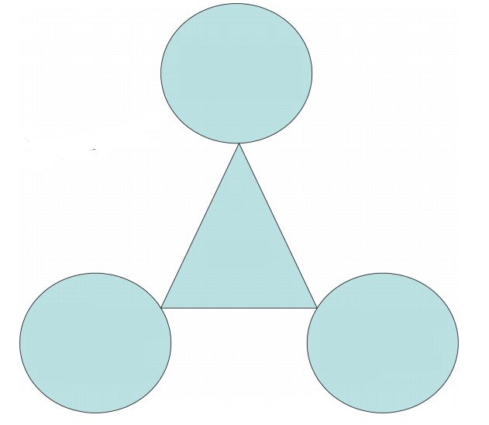
CRM یک
دانش در مورد خدمات برای مشتری
چگونگی فراهم نمودن خدمات رضایت بخش برای مشتریان
چگونگی افزایش بازده در خدمات

دانش در مورد فروش
چگونگی افزایش فروش
پیش بینی فروش در ربع بعدی

دانش در مورد فروش
چگونگی افزایش فروش
پیش بینی فروش در ربع بعدی

شکل 1. دانش از فروش، بازاریابی و خدمات با استفاده از aCRM

استفاده گسترده از مدیریت دانش برای CRM به نفع سازمان است. ما چارچوبی برای aCRM را با توجه به ابزار و روش های DM برای مدیریت دانش از چشم انداز فعال کردن سازمان برای به دست آوردن حداکثر را از سیستم CRM موجود با آخرین ابزار و تکنیک های DM پیشنهاد نموده ایم که دانشی را برای سود دراز مدت سازمان فراهم می کند.

6. چارچوبی برای aCRM با توجه به عوارض DM و روش از چشم انداز مدیریت دانش
این چارچوب برای aCRM از دیدگاه مدیریت دانش با استفاده از ابزار و فنون DM دارای روند زیر است:
- مراکز مختلف برای جمع آوری داده های مشتری مرتبط با داده ها: اطلاعات بدست آمده از مشتریان باید از طریق مراکز جمع آوری و نقاط تماس مختلف جمع آوری شود. داده های داخلی که از طریق پایگاه داده های مشتری جمع آوری شده برای هدف داخلی نگه داشته می شود. این داده ها، که می توانند از خارج تنظیم سازمانی مفید باشند، از منابع خارجی جمع آوری می شود. داده های آرشیو از پایگاه داده های موجود جمع آوری می شوند که متشکل از داده های گذشته مشتریان می باشند. تولید و یا پردازش داده ها، که مربوط به جریان و یا آخرین آمار تولید و رشد سازمان است. این داده های مشتری برای تجزیه و تحلیل عمیق سیستم aCRM جمع آوری شده است.
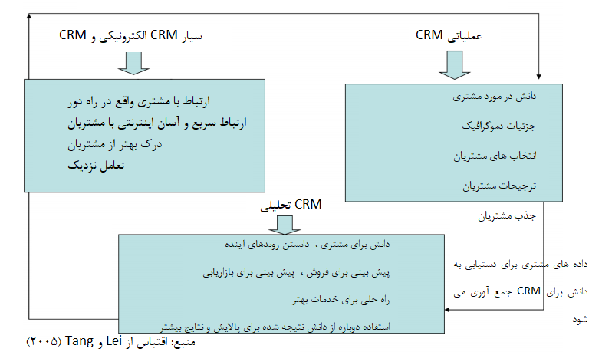
شکل 2. KM توانا شده فناوری برای CRM

- انبار داده های عملیاتی مشتری: انبار داده های عملیاتی مشتری شامل تمام داده های مختلط جمع آوری شده از بالا، منابع می شود. این انبار داده ها به عنوان مرکز تماس برای ارائه اطلاعات مربوط به مربوط به مشتری که برای تجزیه و تحلیل مورد نیاز است عمل می کند. این کمک بزرگی برای فروش. بازاریابی و خدمات بخش های این سازمان برای دریافت هرگونه اطلاعات فوری است اگر در مورد مشتریان مورد نیاز باشد. این داده های مشتری برای کاربران کسب و کار از طریق رابط گرافیکی در دسترس می شوند که به آنها را در اتخاذ تصمیم استراتژیک کسب و کار برای مدیران کمک می کند. سیستم های مدیریت انبار داده ها به حفظ اطلاعات مربوط به داده ها (فرا داده ها) کمک می کند. همچنین به مدیریت ترکیبی داده های ذخیره شده در انبار داده ها کمک می کند.
- ابزار DM با الگوریتم های پیچیده مدل سازی برای تجزیه و تحلیل داده های مشتری: ابزار و تکنیک های مختلف DM برای تجزیه و تحلیل داده های مشتری را فراهم می کند. این ابزار در حال حاضر در بازارها با آخرین الگوریتم های مدل پیچیده تجزیه و تحلیل داده ها مجهز می شوند و به پیدا کردن اطلاعات پنهان و ناشناخته از پایگاه های داده کمک می کند. این اطلاعات به مدیران اجرایی کسب و کار برای تصمیم گیری استراتژیک برای رشد سازمان کمک می کند. روش های مختلف DM مانند خوشه، درخت تصمیم گیری، شبکه عصبی، و غیره برای استخراج و استفاده اطلاعات ناشناخته از داده های مشتری از طریق تجزیه و تحلیل مفید هستند.
- انبار داده های دانش برای اطلاعات مربوط به مشتری: انبار داده های دانش مشتری دارای داده های تجزیه و تحلیل است که ، پس از اینکه تجزیه و تحلیل توسط ابزارهای DM انجام شود، ساخته می شود. اطلاعات مخفی و ناشناخته ذخیره می شود و برای مدیران به منظور تصمیم گیری استراتژیک مورد استفاده قرار می گیرد. این فرآیند طولانی مدت است و همچنین این اطلاعات مشتق شده یا استخراج شده ممکن است بر مبنایی بلند مدت استفاده می شود. بنابراین این در انبار برای ترجیحات آینده نگهداری می شود.
این چارچوب اساسا به سه سطح یعنی ذخیره داده عملیاتی انبار داده ها، تجزیه و تحلیل داده ها با استفاده از ابزار DM و انبار داده های دانش و برنامه های کاربردی مدیریت دانش تقسیم می شود (نگاه کنید به شکل 3). داده های مشتری از منابع مختلف مانند اطلاعات تولید، داده ها آرشیو، داده های داخلی و خارجی داده جمع آوری می شود. این داده ها در انبار داده های عملیاتی جمع آوری می شود. عمل انبار داده های عملیاتی به عنوان مرکز تماس برای گرفتن اطلاعات مربوط به مشتریان مانند اطلاعات دموگرافیک، و غیره از انبار داده های مشتری عمل می کند. داده های مشتری را از طریق روند استخراج ، تبدیل و بارگذاری (ETL) عبور کرده و برای تجزیه و تحلیل ابزار تحلیلی داده کاوی واجد شرایط می شود. روش های استخراج داده ها مانند خوشه برای مشتری تقسیم بندی داده ها، درخت تصمیم گیری برای ترجیحات مشتری برای داده های مشتری اعمال می شود. این نتایج برای شکل دادن به داده های مشتری مبتنی بر انبار دانش است. این دانش توسط ابزار DM از داده های مشتری کاربردی برای مدیریت دانش داده های مشتری استخراج می شود. این دانش برای دانستن اطلاعات در مورد مشتریان، اطلاعات برای مشتریان و اطلاعات از مشتریان مورد استفاده قرار می گیرد. کل فرایند مدیریت دانش یعنی ذخیره سازی دانش مشتری ، ایجاد دانش مشتری ، انتشار دانش مشتری و کاربرد دانش مشتری از طریق این چارچوب اداره می شود.
شرکت های اهمیت aCRM و مدیریت دانش را برای توده ها دریافته اند. برخی از آنها در زیر ذکر شده است.
(1) با ابزار های فوق العاده DM، در حال حاضر کارکنان همچنین می توانند به آسانی داشن کسب و کار خود را از طریق aCRM برای حل بسیاری از مسائل کسب و کار مربوط به مشتریان مانند افزایش میزان پاسخ از پست الکترونیکی مستقیم، تلفن، پست الکترونیک، و اینترنت تحویل فعالیت های بازاریابی تبدیل نمایند.
(2) شرکت های aCRM مبتنی بر مدیریت دانش می توانند بیشترین سود مشتریان خود و دلایل اساسی برای وفاداری مشتریان، و همچنین آینده برنامه های تبلیغاتی برای مشتریان را شناسایی کنند.
(3) این چارچوب به تجزیه و تحلیل و استفاده از جریان داده ها به منظور بهبود استراتژی های تجارت الکترونیک و مدیریت بهتر از طریق حالت های الکترونیکی کمک خواهد کرد.
(4) این چارچوب به بهبود فروش در سازمان به صورت محصولات متمرکزتر بر حسب تقاضا که توسط سازمان ساخته شده است، کمک خواهد کرد.
(5) تجزیه و تحلیل پتانسیل رشد سودآوری مشتری و کاهش ریسک از طریق امتیازدهی دقیق اعتبار مالی مشتریان.
(6) تعیین اینکه چه ترکیبی از محصولات و خطوط خدمات مشتریان به احتمال زیاد برای خرید وجود دارد.
(7) اجازه می دهد تا سازمان ها به تنظیم نرخ های رقابتی و سودآور بپردازند.
(8) به حل مشکل مربوط به مدیریت تجزیه و تحلیل این مورد که چرا و چگونه مشتریان کنار گذاشته می شوند، کمک می کند.

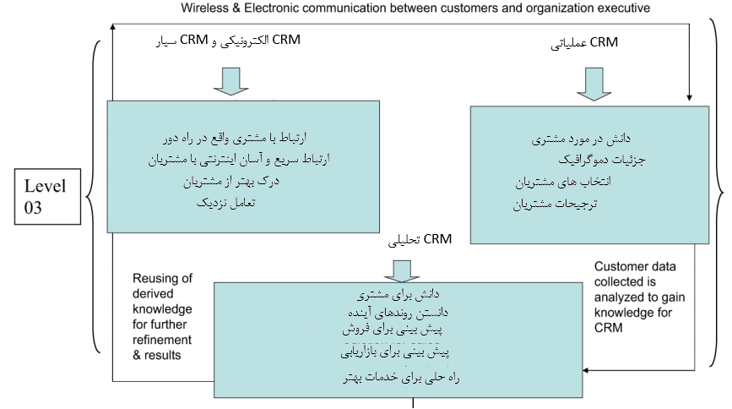

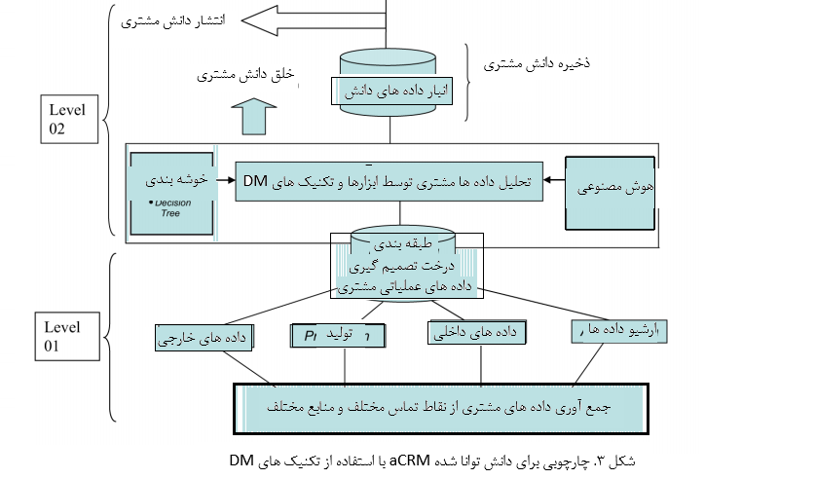

(9) ما سه اصل اساسی که باید اجرا شود aCRM شناسایی نموده ایم آنها عبارتند از:
- مدیریت دارایی دانش در aCRM، که ارزش را به مشتریان اضافه می کند ؛
- ساختار دانش و فرآیندهای aCRM برای جمع آوری و تبدیل اطلاعات را به ارزش خط پایین؛
- انتشار دانش که اقدامات aCRM را مورد قضاوت قرار می دهد.
ما برخی از موارد خاص از سازمان های کسب و کار مانند خرده فروشی، مالی و بیمه را برای پیدا کردن الزامات کسب و کار و استفاده از چارچوب پیشنهادی نصب آنها و نیازهای آنها مورد بحث قرار می دهیم (نگاه کنید به جدول I).
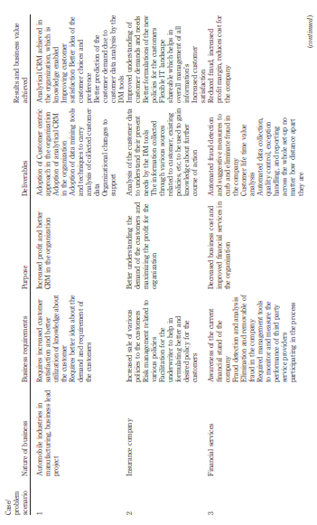
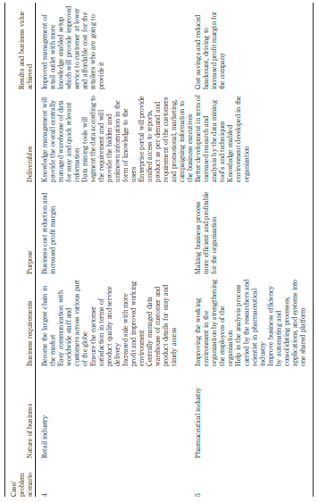
حالت موردی مسئله
1
2
3
4
5

ماهیت تجارت
صنایع اتومبیل در ساخت، پروژه پیشروی تجارت

شرکت بیمه

خدمات مالی

صنایع خرده فروشی

صنایع دارویی

الزامات تجارت
نیاز به رضایت افزایش یافته مشتری و کاربرد بهتر دانش در مورد مشتری دارد
نیاز به ایده بهتر در مورد تقاضا و الزامات مشتریان دارد

فروش افزوده خط مشی های مختلف برای مشتریان
مدیریت ریسک مرتبط با خط مشی های مختلف
تسهیل برای نویسنده به منظور کمک به فرموله نمودن بهتر و خط مشی مطلوب برای مشتریان

آگاهی از جایگاه مالی شرکت
آشکارسازی فریب و تحلیل آن
حذف و قابل حذف بودن فریب در شرکت
ابزارهای مورد نیاز مدیریت برای نطارت و اندازه گیری عملکرد فراهم کنندگان خدمات شخص ثالث
شرکت در فرآیند
تبدیل شدن به بزرگترین زنجیره در بازار
ارتباط آسان با کارکنان جهانی و مشتریان در سراسر قسمت های مختلف دنیا
اطمینان حاصل نمودن از رضایت مشتری بر حسب کیفیت محصول و تحویل خدمات
فروش افزایش یافته با سود بیشتر و بهبود محیط کاری
انبار داده های مدیریت شده مرکزی برای مشتری و جزئیات محصول برای دسترسی اسان و به موقع

بهبود محیط کار در سازمان توسط قوی نمودن کارمندان سازمان
کمک نمودن به فرآیند تحلیل انجام شده توسط محققان و عاملات در صنایع دارویی
بهبود بازده کسب و کار با خودکارسازی و محکم نمودن فرآیندها، کاربردها و سیستم های برای یک پلت فرم به اشتراک گذاشته شده

هدف
سود افزوده و CRM بهتر در سازمان

درک بهتر از تقاضای مشتریان و ماکزیمم نمودن سود برای سازمان

هزینه ماسته شده کسب و کار و خدمات مالی بهبود یافته در سازمان

کاهش هزینه کسب و کار و حاشیه سود افزایش یافته

کارامدتر و پر سودتر نمودن فرآیند کسب و کار برای سازمان

موارد قابل تحویل
اقتباس رویکرد مشتری گرا در اقتباس CRM تحلیلی در سازمان
اتخاذ ابزارهای داده کاوی و تکنیک های آن برای انجام تحلیل داده های جمع آوری شده مشتری
تغییرات سازمانی برای حمایت

تحلیل داده های مشتری برای درک نیازهای کنونی آنها توسط ابزارهای DM
اطلاعات جمع آوری شده از طریق منابع مختلف مرتبط با مشتری، خط مشی های موجود و غیره که باید برای دستیابی به دانش در مورد دوره اضافی عمل استفاده شود.

آشکارسازی قریب خودکار و تدابیر پیشنهادی برای جلوگیری و حذف فریب در شرکت
تحلیل ارزش زمانی عمر مشتری
جمع آوری داده های خودکار مشتری، کنترل کیفیت، هدایت استثنا و گزارش نمودن در سراسر تنظیم کلی که دور بودن مسافت در آن اهمیتی ندارد.
مدیریت دانش انبار مدیریت شده مرکزی کلی داده ها را برای اطلاعات مرتبط سریع و آسان فراهم می کند.
ابزارهای داده کاوی داده ها را مطابق با الزامات بخش بندی می کند و اطلاعات ناشناخته و پنهان را در شکل دانش برای کاربران فراهم می کند
پورتال شکرت، دسترسی متحد به گزارشات، محصول بر حسب تقاضا و الزامات مشتریانی اطلاعات کمپین بندی، بازاریابی، ترویج را برای مدیران اجرایی کسب و کار فراهم می کند.
توسعه بهتر بر حسب تحقیقات افزایش یافته و تحلیل توسط ابزارهای داده کاوی و تکنیک های آن
محیط فعال شده دانش توسعه یافته در سازمان

نتایج و ارزش کسب و کار شده
CRM تحلیلی به دست آمده در سازمان که دانش توانا شده است
بهبود رضایت مشتری
ایده بهتر رضایت انتخاب ها و ترجیحات مشتری
پیش بینی بهتر تقاضای مشتری ناشی از تحلیل داده های مشتری توسط ابزارهای DM
درک بهبود یافته تقاضاها و نیازهای مشتری
فرمولبندی بهتر خط مشی های جدید برای مشتریان
چشم انداز IT انعطاف پذیر قابل به اشتراک گذاری که به مدیریت کلی تمام اطلاعات کمک می کند
رضایت افزایش یافته مشتری
فریب کاهش یافته، حاشیه سود افزایش یافته، هزینه را برای شرکت کاهش می دهد

مدیریت بهبود یافته روزنه خرده فروشی با تنظیم فعال شده دانش که خدمات بهبود یافته را برای مشتری با هزینه ای قابل پرداخت برای خرده فروشانی فراهم می کند که در حال فراهم کردن آن هستند

ذخایر هزینه و سرشماری کاهش یافته، که برای حاشیه افزایش یافته سود برای شرکت تحریک کننده است.

7. نتیجه گیری
سیستم ACRM به مزیت رقابتی شرکت توسط کارگذاری توانایی سازمان ها در جهت بهبود خدمات مشتری، عملکرد فروش و تجزیه و تحلیل بازاریابی کمک می کند. با این حال، همه سیستم های aCRM موفق هستند. فن آوری های مدیریت دانش همراه با اصول DM قادر به مدیریت صریح و ضمنی دانش شرکت هستند. ترکیب مدیریت دانش و DM در ACRM قطعا ارزش را به کسب و کار اضافه می کند. از این رو در این مقاله ما یک چارچوب را برای شرکت با استفاده از اصول مدیریت دانش و DM در چارچوب aCRM مناسب است، مشخص نمودیم.
ما بر این باوریم که چارچوبی برای ادغام KM با aCRM با استفاده از تکنیک های DM باید به عنوان پارامتر لازم و مهم در نظر گرفته می شود. ما بر این باوریم که کار آینده در این چارچوب، در مورد تجزیه و تحلیل ناشایستگی ها و شایستگی آن در مورد سازمان هایی است که مدیریت دانش در aCRM را پیاده سازی می کنند. ما معتقدیم که اجرای موفقیت آمیز این چارچوب ارزش کسب و کار را برای سازمانها قرار می دهد.
